多賀城市立図書館雑誌スポンサー制度広告事業実施要領

１ 目的
この事業は、多賀城市立図書館（以下「図書館」という。）の雑誌を企業等が購入し、当該雑誌の雑誌カバーを広告媒体として企業等に提供することにより、図書館指定管理者において新たな財政収入を確保し、図書館サービスの向上及び地域経済の活性化を図ることを目的とする。

２ 定義
この要領において、次の各号に掲げる用語の意義は、当該各号に定めるところによる。
(1) 雑誌スポンサー制度
広告の掲載を希望するものが、図書館の雑誌の購入代金を負担し、当該雑誌の雑誌カバーに広告を掲載することにより、雑誌を広告媒体として活用する制度をいう。
(2) スポンサー
雑誌スポンサー制度を活用し、図書館へ雑誌を提供するものをいう。

３ 対象とする雑誌
(1) 多賀城市教育委員会（以下「教育委員会」という。）が作成した「雑誌リスト」に掲載されている雑誌を対象とする。
(2) 雑誌カバーによる広告は、当該雑誌の最新号にのみ掲載する。

４ 広告掲載料
雑誌は、発行内容等によって金額が変動することがあるため、金額は３(1)の「雑誌リスト」に記載している金額を参考とすること。

５ 雑誌の納入及び代金の支払い方法
(1) 原則として雑誌は図書館指定管理者が納入業者に発注し、図書館に雑誌が納入後、スポンサーが納入業者に直接支払うこととする。
支払方法については、納入業者とスポンサーが別途協議の上、定めるものとする。
(2) 振込手数料が発生する場合は、スポンサーの負担とする。

６ 掲載広告の規格
(1) 雑誌カバー表面にスポンサー名を表示する。表示の大きさは縦４㎝、横１３㎝以内とし、貼付位置は、雑誌カバー中央より下部とする。スポンサー名の表示に係る用紙は、図書館が作成する。
(2) 雑誌カバー裏面に、スポンサー広告の掲載ができる。広告は片面印刷とし、大きさは雑誌カバーに収まるサイズとする。広告は、スポンサーが作成する。
(3) 雑誌カバーは３種類あり、雑誌のサイズに応じて異なるため、詳細は３の「雑誌リスト」を確認すること。
・雑誌カバーの種類
規格 | 外寸
小（Ａ５） | 縦約２２㎝×幅約３４㎝
中（Ａ４Ｓ） | 縦約３０㎝×幅約４６㎝
大（Ａ４ワイド） | 縦約３２㎝×幅約５１㎝

※広告イメージ
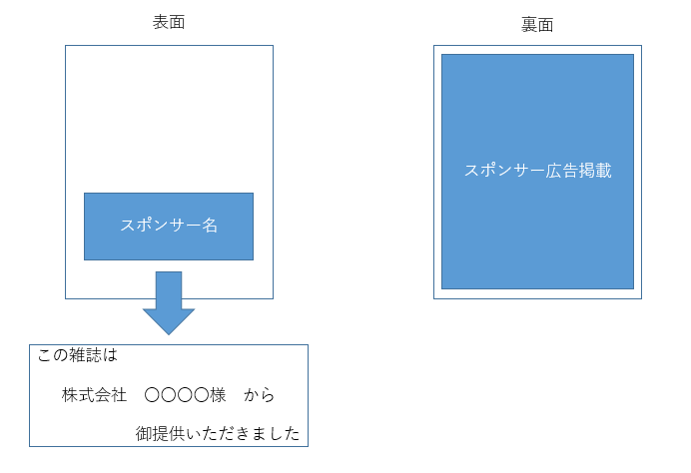
※雑誌カバーによる広告は、当該雑誌の最新号にのみ掲載する。

６ 雑誌配架場所及び配架雑誌
(1) 市立図書館
ア １階キッズスペース（よみきかせスペース）
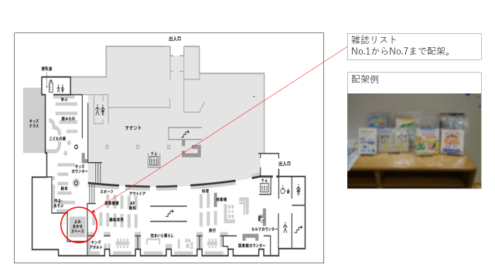
イ ２階雑誌コーナー
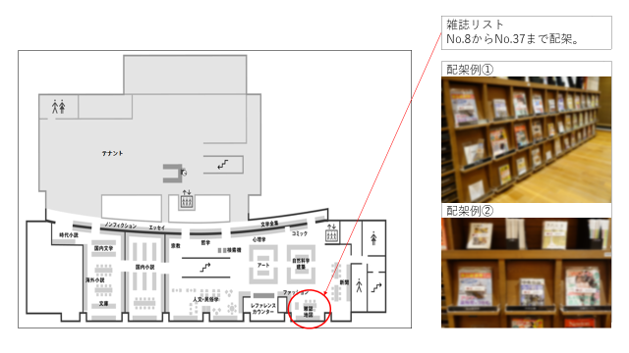

(2) 山王地区公民館分室（１階）
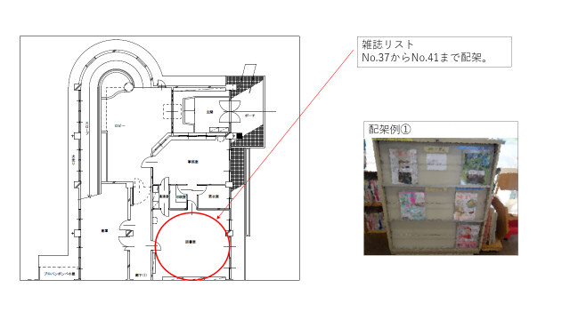

(3) 大代地区公民館分室（１階）
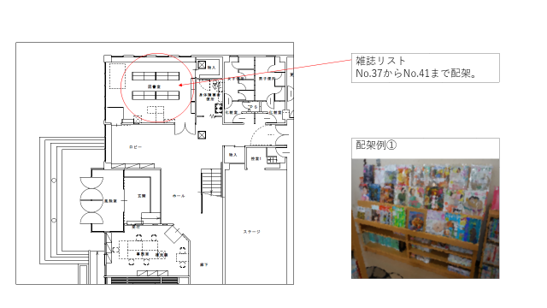

７ 申込者の資格要件
次に掲げる要件のすべてを満たすものとする。
(1) スポンサーは、企業、商店、団体等を対象とし、個人又は多賀城市広告掲載基準（以下「基準」という。）第５条第１項に規定する規制業種及び事業者に該当しないこと。
(2) 地方自治法施行令（昭和２２年政令第１６号）第１６７条の４第１項の規定に該当する者でないこと。
(3) 多賀城市有資格業者に対する指名停止措置基準（令和３年多賀城市第４７－６号）に定める指名停止及び指名回避の措置を受けていないこと。
(4) 会社更生法（平成１４年法律第１５４号）に基づく再生手続開始の申立て及び民事再生法（平成１１年法律第２２５号）に基づく再生手続開始の申立てをしていないものであること。
(5) 市税等の未納がないこと。
(6) 多賀城市入札契約暴力団等排除措置要綱（平成２０年多賀城市告示第１１６号）第２条第４号から６号までに該当する者でないこと。
(7) 多賀城市広告掲載要綱（平成１８年５月３１日市長決裁）、多賀城市広告掲載基準（平成１８年５月３１日市長決裁）及び多賀城市広告掲載基準の細目に関する要領（平成１８年５月３１日市長決裁）の規定を遵守すること。

８ 申込方法
(1) 受付期間
募集掲載日から、先着順での受付とする。掲載が決定するまでに同一の雑誌に応募があった場合は、継続するスポンサーを優先する。
(2) 提出書類
ア 申込書兼誓約書（様式１） １部
イ 暴力団排除条例に係る誓約書（様式２） １部
ウ 納税証明書等の市税等に未納がないことを証する書類
(ｱ) 国税 納税証明書（その３の３） １部
(ｲ) 県税 納税証明書（税目：全ての県税） １部
(ｳ) 市税 市税の滞納がないことの証明書 １部
エ 広告図案（掲載予定のデータをE-mailにより提出）１部
オ 会社概要等（パンフレット等、業種が分かるもの）１部
（3) 受付場所及び担当課
〒９８５－８５３１
多賀城市中央二丁目１番１号 多賀城市役所５階
多賀城市教育委員会事務局生涯学習課生涯学習係
電話：０２２－３６８－１１４１（内線５４３、５４４）
ＦＡＸ：０２２－３６８－８１０４
E-mail：gakusyu@city.tagajo.miyagi.jp
(4) 受付方法
上記受付場所に直接又は郵送で提出すること。電話、ＦＡＸ等による受付は行わないものとする。

９ 広告掲載等
(1) 広告掲載の基準
多賀城市広告掲載要綱第３条、多賀城市広告掲載基準第６条及び多賀城市広告掲載基準の細目に関する要領の規定に該当することとする。
(2) 雑誌の所有権等
ア スポンサーから提供された雑誌の所有権は、図書館に帰属する。
イ スポンサーは、雑誌が休刊又は廃刊となった場合は、雑誌の変更その他必要な事項について、教育委員会と協議するものとする。
(3) 広告掲載の決定
教育委員会は、上記７の資格要件を満たしていることを確認の上、広告掲載通知書（様式３）により通知する。
(4) 掲載期間
ア 掲載は、教育委員会が掲載を決定した日の属する月の翌月の初日から始め、当該初日から６か月後の日の前日の属する年度の末日で終わるものとする。
イ 前項の規定にかかわらず、教育委員会が認めるときは６か月を下回らない範囲において掲載期間を定めることができる。
ウ 掲載期間終了日の２か月前（その日が閉庁日の場合は、その直前の開庁日）までに、スポンサーから掲載中止の意思表示が無い場合は、掲載期間は当該掲載期間終了日の翌日から起算して同一条件にてさらに１年間自動的に更新されるものとし、その後も同様とする。
(5) 広告の変更
スポンサーは、決定された広告を変更しようとするときは、変更を希望する月の２か月前（その日が閉庁日の場合は、その直前の開庁日）までに、変更する広告の図案その他関係書類を添えて、教育委員会に提出しなければならない。
(6) スポンサーの中止
スポンサーが(4)に基づく掲載期間終了前に広告掲載を中止しようとするときは、中止しようとする日の２か月前（その日が閉庁日の場合は、その直前の開庁日）までに、教育委員会に申出するものとする。
(7) スポンサーの取消
スポンサーが多賀城市広告掲載要綱第３条第１項各号の規定に該当することが明確になった場合、広告掲載を取消すものとする。
(8) 広告掲載料の還付
広告掲載料は還付しない。ただし、スポンサーの責に帰さない理由により広告を掲載できなかった場合等は、この限りでない。
(9) 広告掲載期間の延長手続
ア スポンサーは、９(3)に基づき教育委員会が承認した掲載期間を延長して広告の掲載を希望する場合、掲載期間終了日の２か月前（その日が閉庁日の場合は、その直前の開庁日）までに、教育委員会に申出するものとする。
イ アの申出があった場合の掲載期間延長（更新）後の広告掲載については、９(1)から(8)までの規定を準用する。

10 スポンサーの責務
(1) スポンサーは、広告内容その他広告掲載に関する全ての事項について一切の責任を負うものとする。
(2) スポンサーは、第三者の権利の侵害、財産権の不適切な処理、第三者に不利益を与える行為その他の不正な行為を行ってはならない。
(3) スポンサーは、広告の掲載により第三者に損害を与えた場合は、スポンサーの責任及び負担において解決しなければならない。
(4) スポンサーは、本事業を実施することにより生じる一切の権利若しくは義務を第三者に譲渡又は継承してはならない。

11 その他
(1) 提出された書類の返却は、行わない。
(2) この要領に定めるもののほか、広告掲載について必要な事項は、教育委員会が別に定める。

